**Модульна контрольна робота №1**

**Завдання 1:**

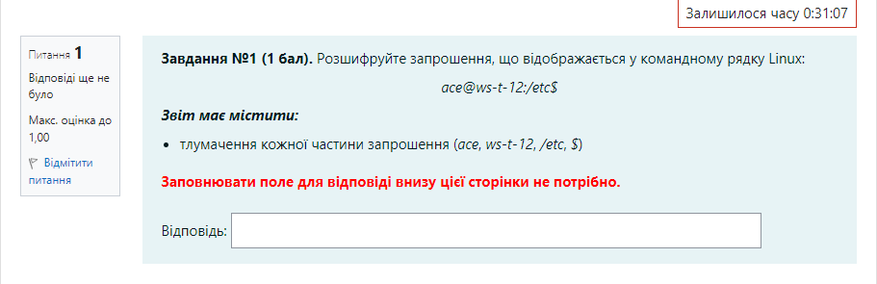ace – ім’я користувача, ws-t-12 – hostname, /etc – поточний каталог, $ означає, що ви простий користувач( права звичайного користувача ).

**Завдання 2:**

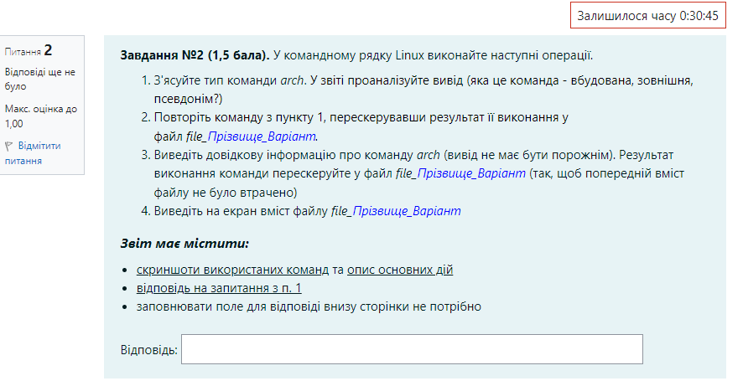

**Підпункт 1**

**Результат виконання завдання:**

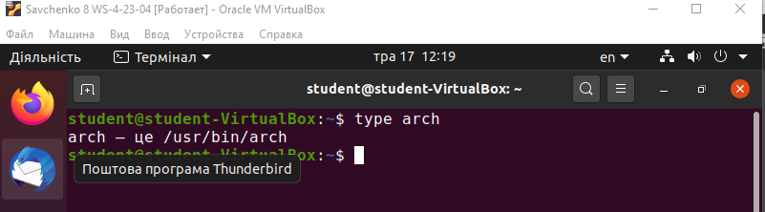

Команда arch належить до зовнішніх

**Підпункт 2**

**Результат виконання завдання:**

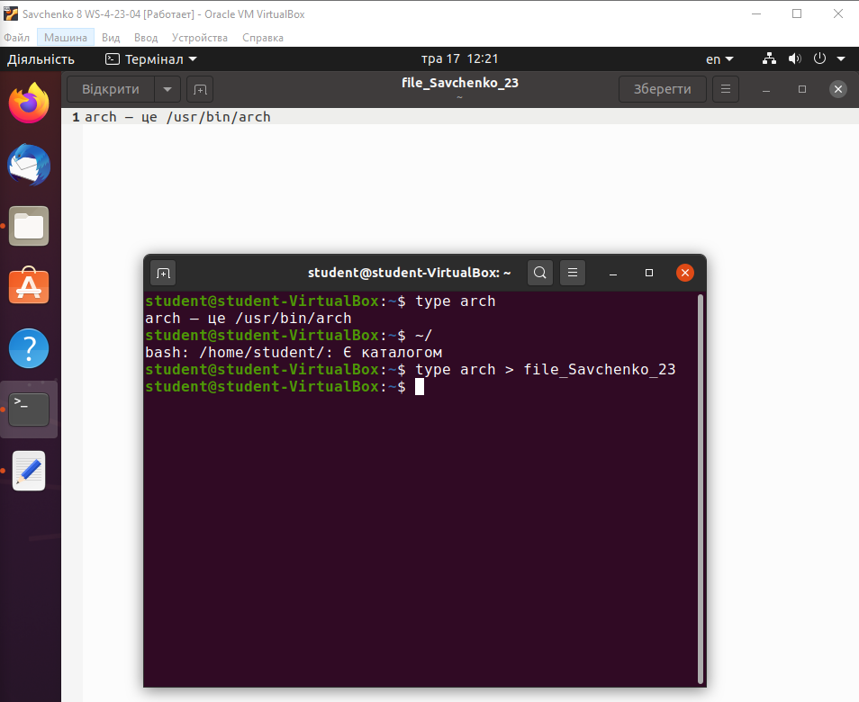

**Підпункт 3**

**Результат виконання завдання:**

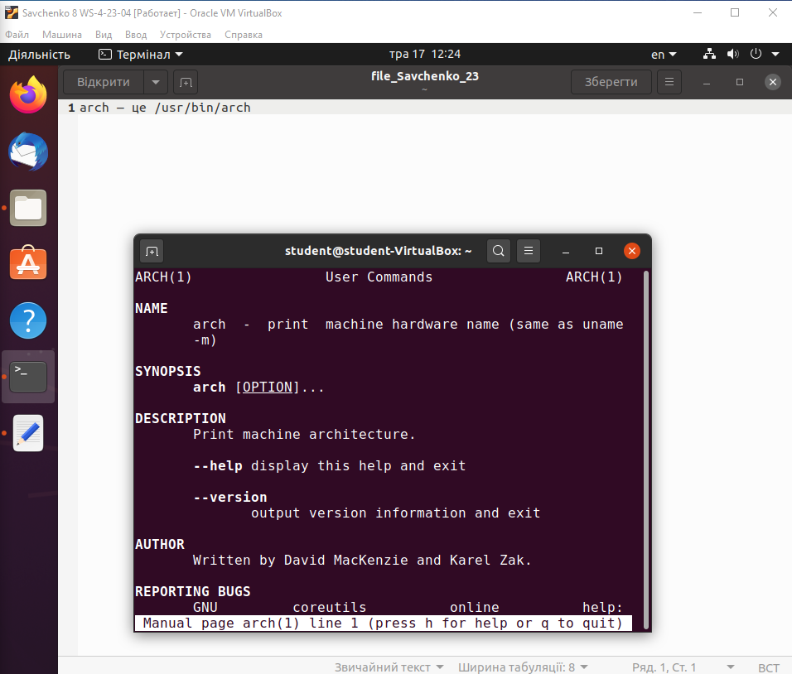

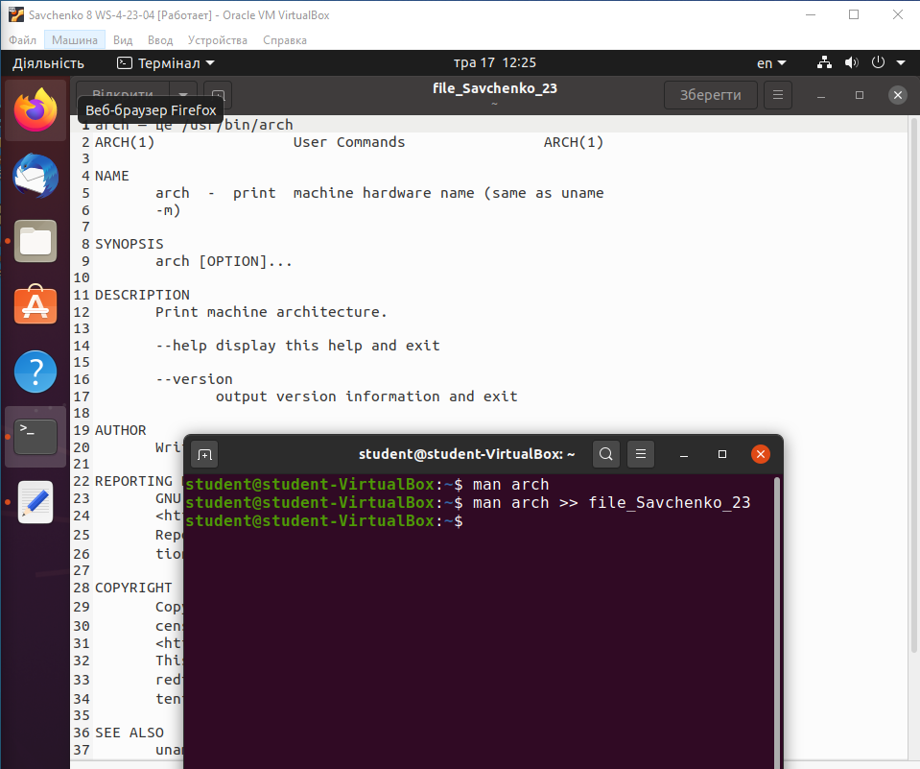

**Підпункт 4**

**Результат виконання завдання:**

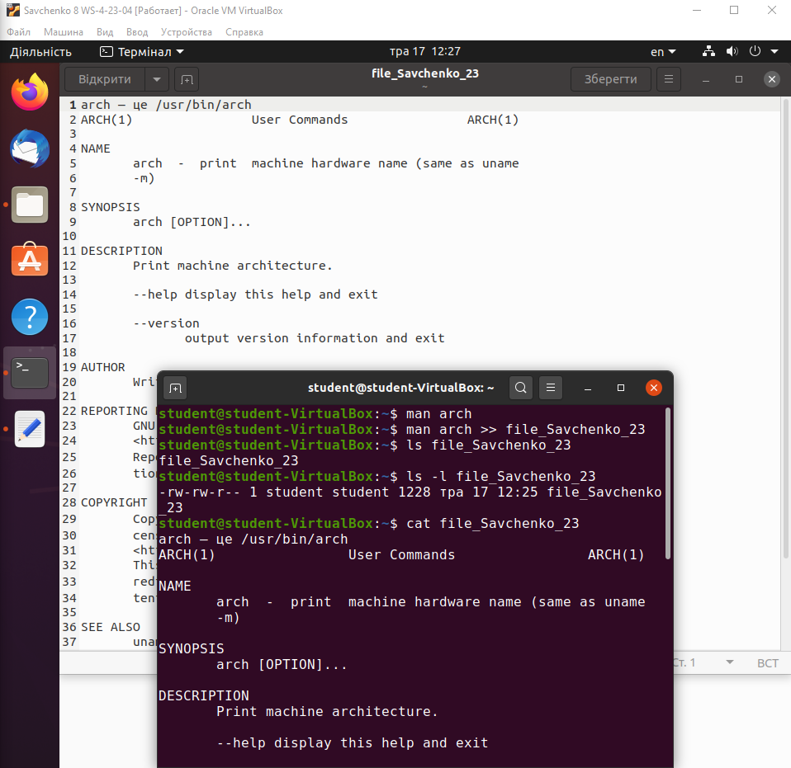

**Завдання 3:**

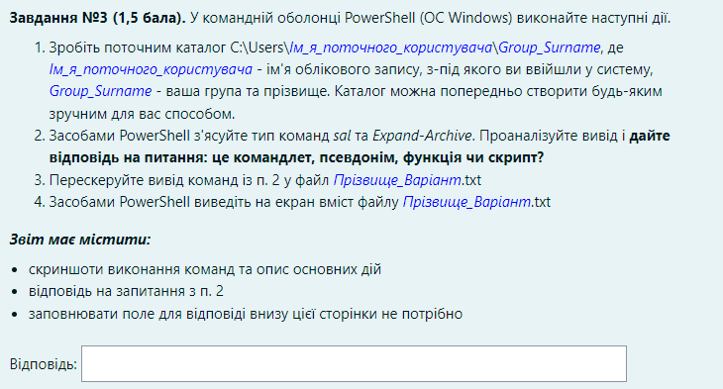

**Підпункт 1**

**Результат виконання завдання:**

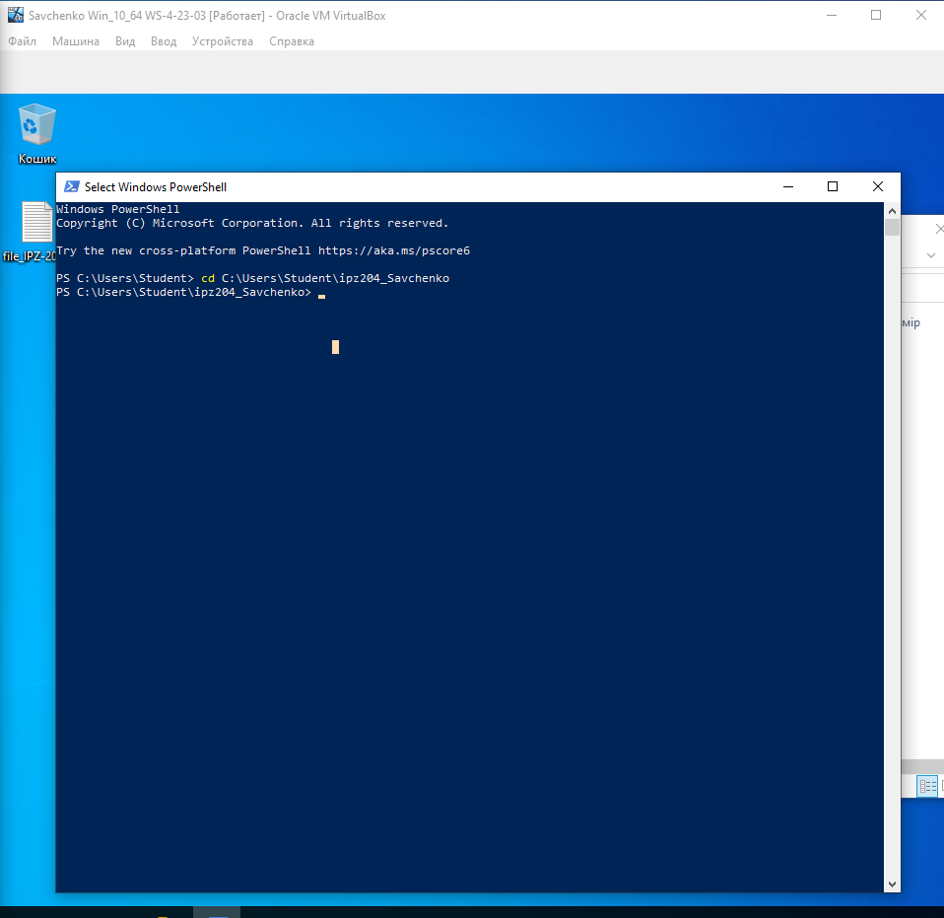

**Підпункт 2**

**Результат виконання завдання:**

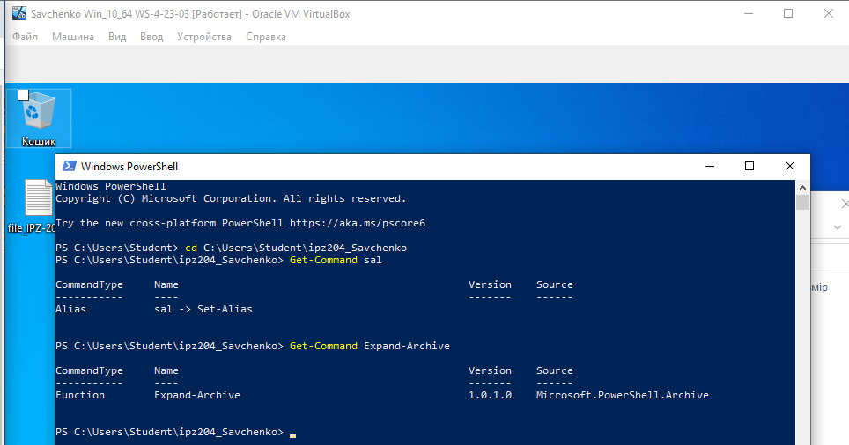

Sal – псевдонім

Expand-Archive – функція

**Підпункт 3**

**Результат виконання завдання:**

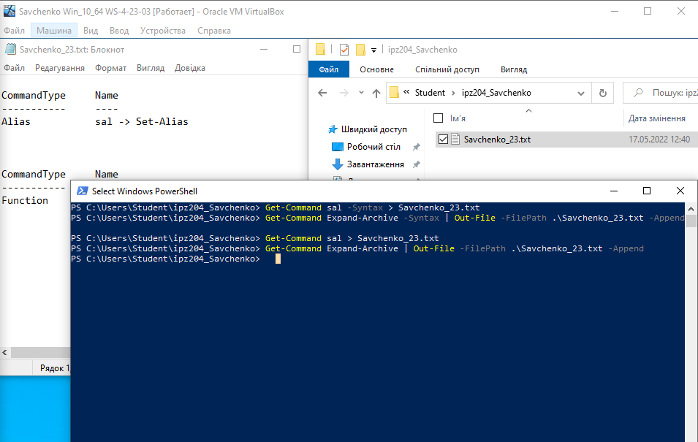

**Підпункт 4**

**Результат виконання завдання:**

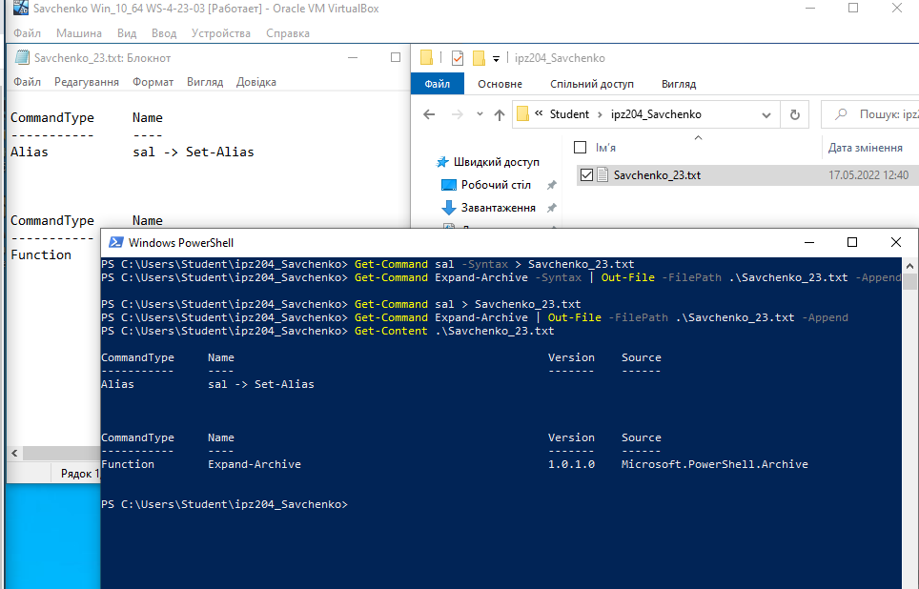

**Завдання 5:**

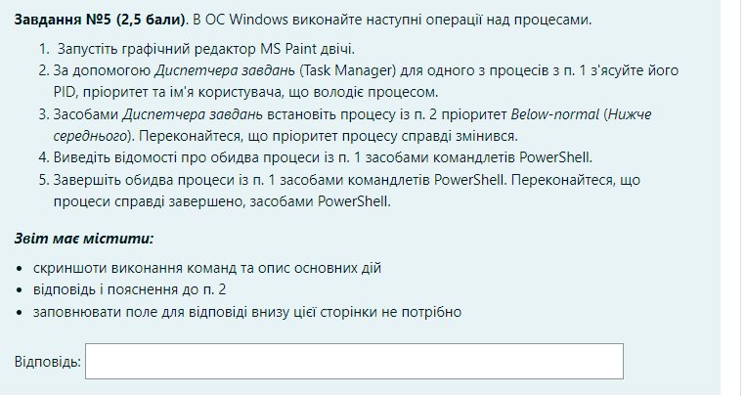

**Підпункт 1**

**Результат виконання завдання:**

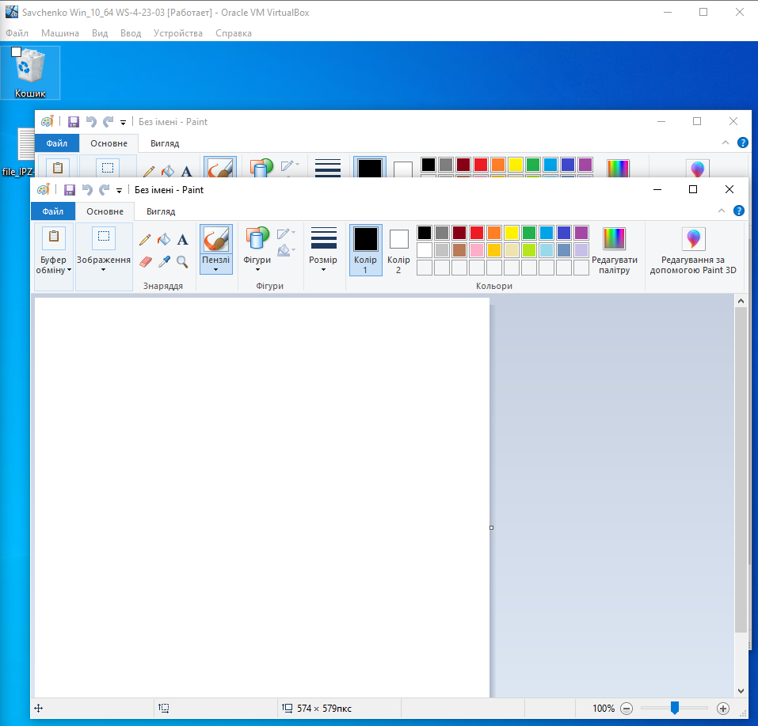

**Підпункт 2**

**Результат виконання завдання:**

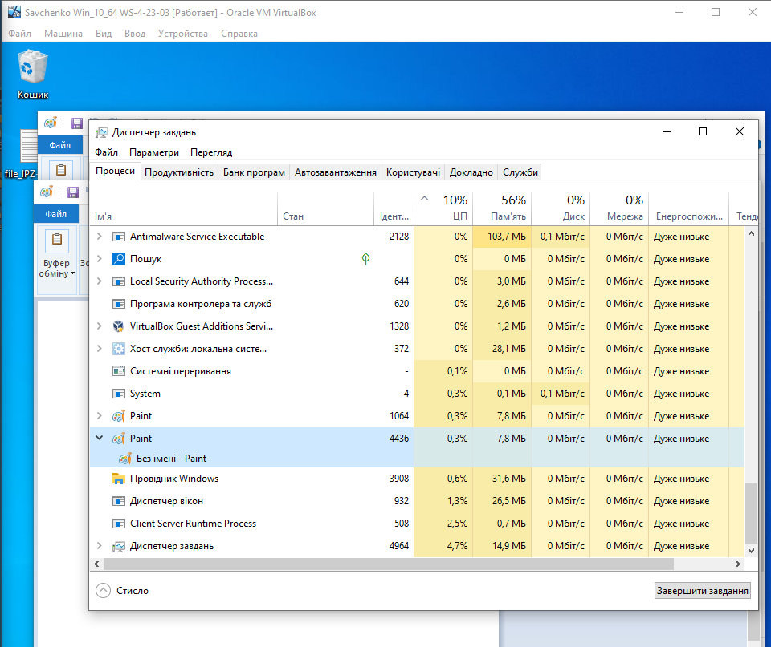

PID- 4436, пріорітет звичайний , ім’я користувача Student

**Результат виконання завдання:**

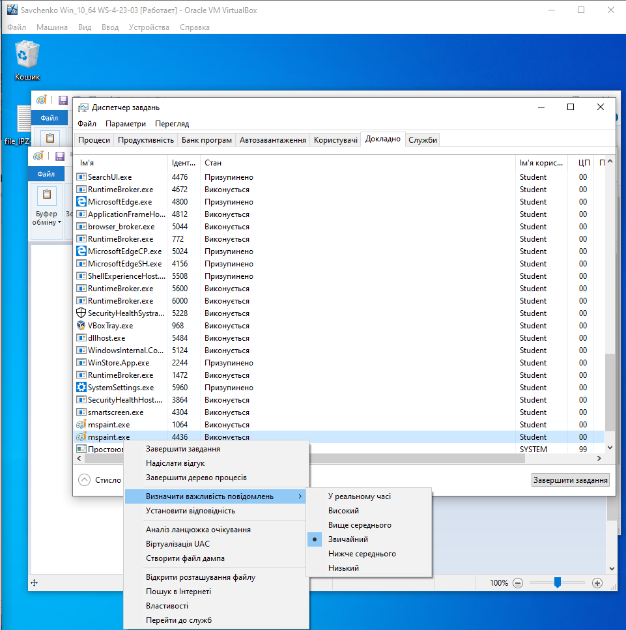

**Підпункт 3**

**Результат виконання завдання:**

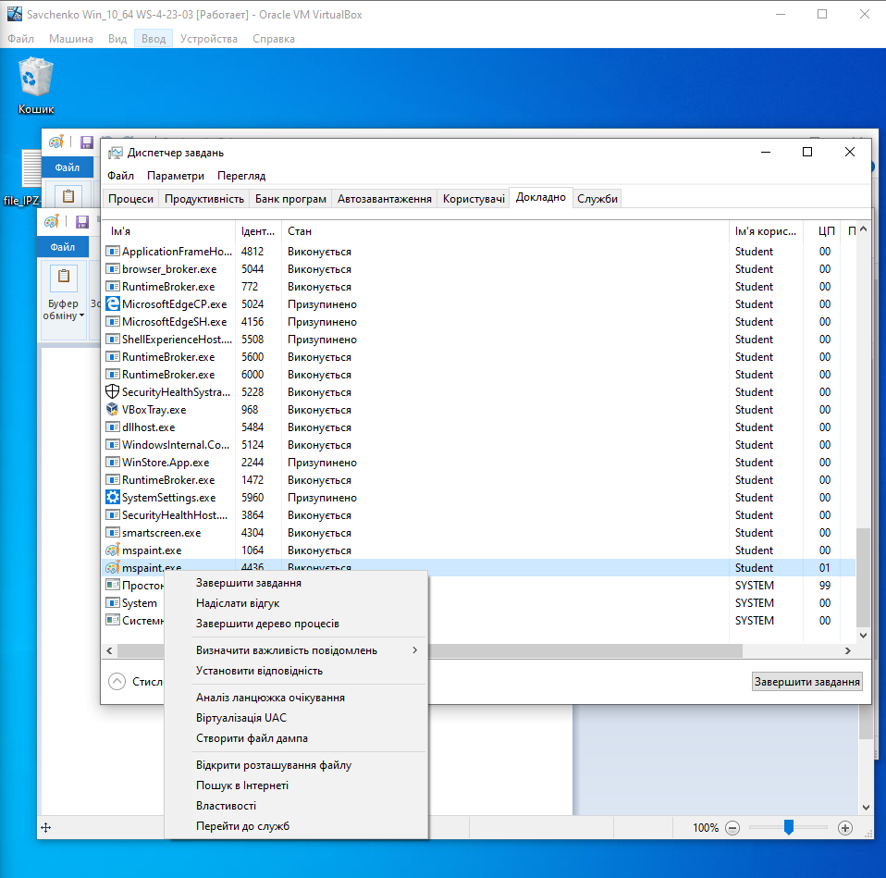

Встановив пріорітет нижче середнього. Справді змінився.

**Підпункт 4**

**Результат виконання завдання:**

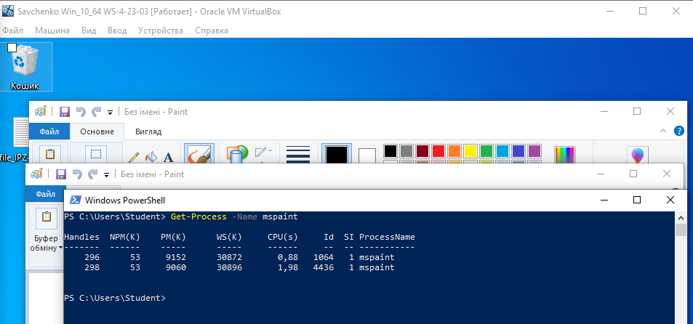

**Підпункт 5**

**Результат виконання завдання:**

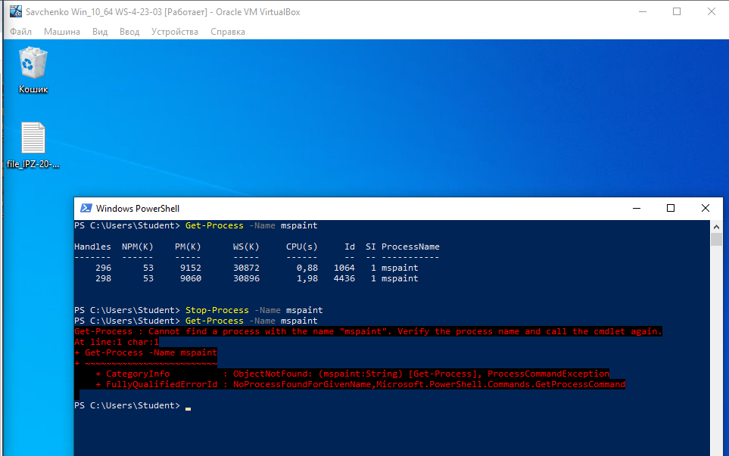

Завершив усі ці процеси, вони дійсно завершились